1 Descrição da tarefa

Pesquise e escreva um texto sobre a API de autorização chamada OAuth.

1. Para que serve e para o que foi criado o protocolo OAuth?

O objetivo do OAuth é permitir que uma aplicação se autentique em outra "em nome de um usuário", sem precisar ter acesso a senha dele. Basicamente, a aplicação pede permissão de acesso para aquele usuário que pode ou não conceder, sem que para isso tenha que informar a senha. Mesmo que a senha seja alterada a permissão continuará válida. Além disso, a permissão dada à aplicação cliente pode ser revogada a qualquer momento.

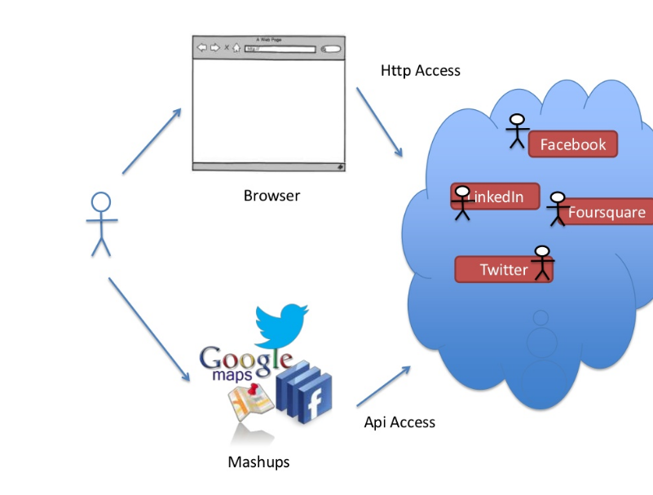

2. Descreva o fluxo do protocolo OAuth na versão 2.0"
Quais os agentes envolvidos?
O OAuth 2.0, sendo uma especificação, descreve alguns papéis envolvidos em uma comunicação que utiliza o protocolo:
- Resource Owner: A entidade capaz de controlar o acesso aos recursos protegidos. Como o nome diz, é o “dono do recurso”;
- Resource Server: Servidor que hospeda os recursos a serem acessados. É quem recebe as requisições. É quem expõe a API que queremos acessar;
- Client: A aplicação que solicita acesso aos recursos protegidos do Resource Owner;
- Authorization Server: Servidor que gera tokens de acesso, permite que o Client acesse os recursos, que o Resource Owner permitiu, com o nível de acesso que o Resource Owner especificou.

Qual o fluxo de informação entre estes agentes?

O Client pede autorização ao Resource Owner para acessar seus recursos;
- Assumindo que o Resource Owner autorize o acesso, o Client recebe um authorization grant (garantia de autorização). Essa credencial representa a autorização concedida pelo Resource Owner;
- O Client pede um access token ao Authorization Server, enviando o authorization grant;
- Assumindo que o Client foi autorizado com sucesso e que o authorization grant é válido, o Authorization Server gera um access token e o envia ao Client;
- O Client pede acesso a um recurso protegido pelo Resource Server, e se autentica utilizando o access token;
- Assumindo que o access token seja válido, o Resource Server responde à requisição do Client servindo o recurso solicitado.

3. Descreva como este serviço, se mal utilizado, pode trazer problemas de segurança para uma empresa.
Acesso a sua aplicação devido a passagem de parâmetros via url;
Não utilização de rate limit; o que facilita os ataque que focam em deixar a infraestrutura do sistema indisponível por alta demanda de requisições;
não validações dos parâmetros das requisições antes da execução da lógica do negócio

4. Cite pelo menos 10 serviços, de grandes empresas provedoras de autorização que utilizam, este protocolo.

FLICKR,
DIGG,
FACEBOOK,
REDDIT,
MEETUP,
MYSPACE.COM,
YOUTUBE,
FRIENDSTER,
GRUPON,
DEL.ICIO.US

LEMBRE-SE, este material deve ser original, leia e escreva “com suas palavras” o que entendeu sobre o assunto. Utilize exemplos e figuras para demostrar seu conhecimento, elas ajudam a entender o que está sendo escrito. Quanto mais completa for sua resposta, mais completa será sua nota.

